Отчёт по лабораторной работе 3

Гебриал Ибрам Есам Зекри НПИ-01-18

Содержание

# Цель работы

Ознакомление с некоторыми простейшими моделями боевых действий – модели Ланчестера.

# Задание

**Вариант 42**

Между страной Х и страной У идет война. Численность состава войск исчисляется от начала войны, и являются временными функциями x(t) и y(t) . В начальный момент времени страна Х имеет армию численностью 45 000 человек, а в распоряжении страны У армия численностью в 50 000 человек. Для упрощения модели считаем, что коэффициенты a, b, c, h постоянны. Также считаем P(t) и Q(t) непрерывные функции. Постройте графики изменения численности войск армии Х и армии У для следующих случаев:

1. Модель боевых действий между регулярными войсками

$\frac{dx}{dt}$ = -0.29x(t) - 0.67y(t)+|sin(t)+1|

= -0.6x(t) - 0.38y(t)+|cos(t)+1|

1. Модель ведение боевых действий с участием регулярных войск и партизанских отрядов

$\frac{dx}{dt}$ = -0.31x(t) - 0.67y(t)+2*|sin(2t)|

= -0.42x(t) - 0.53y(t)+|cos(t)+1|

# Выполнение лабораторной работы

## Постановка задачи

Рассмотрим некоторые простейшие модели боевых действий – модели Ланчестера. В противоборстве могут принимать участие как регулярные войска, так и партизанские отряды. В общем случае главной характеристикой соперников являются численности сторон. Если в какой-то момент времени одна из численностей обращается в нуль, то данная сторона считается проигравшей (при условии, что численность другой стороны в данный момент положительна).

Вот мы расмотрим два случая:

1. Боевые действия между регулярными войсками
2. Боевые действия с участием регулярных войск и партизанских отрядов.

В первом случае численность регулярных войск определяется тремя факторами:

* скорость уменьшения численности войск из-за причин, не связанных с боевыми действиями (болезни, травмы, дезертирство);
* скорость потерь, обусловленных боевыми действиями уровнем вооружения, профессионализмом солдат и т.п.);
* скорость поступления подкрепления (задаётся некоторой функцией от времени).

В этом случае модель боевых действий между регулярными войсками описывается следующим образом

$\frac{dx}{dt}$ = -a(t)x(t) - b(t)y(t)+P(t)

$\frac{dy}{dt}$ = -c(t)x(t) - h(t)y(t)+Q(t)

Потери, не связанные с боевыми действиями, описывают члены -a(t)x(t) и -h(t)y(t) , члены -b(t)y(t) и -c(t)x(t) отражают потери на поле боя. Коэффициенты b(t) и c(t) указывают на эффективность боевых действий со стороны у и х соответственно, a(t),h(t)-величины, характеризующие степень влияния различных факторов на потери. Функции P(t),Q(t) учитывают возможность подхода подкрепления к войскам Х и У в течение одного дня.

Во втором случае в борьбу добавляются партизанские отряды. Нерегулярные войска в отличии от постоянной армии менее уязвимы, так как действуют скрытно, в этом случае сопернику приходится действовать неизбирательно, по площадям, занимаемым партизанами. Поэтому считается, что тем потерь партизан, проводящих свои операции в разных местах на некоторой известной территории, пропорционален не только численности армейских соединений, но и численности самих партизан. В результате модель принимает вид:

$\frac{dx}{dt}$ = -a(t)x(t) - b(t)y(t)+P(t)

$\frac{dy}{dt}$ = -c(t)x(t)y(t) - h(t)y(t)+Q(t)

В этой системе все величины имею тот же смысл, что и в системе первого случая.

## Выполнение работы

У нас как дано в задании что в начальный момент времени страна Х имеет армию численностью 45 000 человек, а в распоряжении страны У армия численностью в 50 000 человек.

Для упрощения модели считаем, что коэффициенты a,b ,c ,h постоянны. Также считаем P(t) и Q(t) непрерывные функции.

### Модель боевых действий между регулярными войсками

Дано:

$\frac{dx}{dt}$ = -0.29x(t) - 0.67y(t)+|sin(t)+1|

= -0.6x(t) - 0.38y(t)+|cos(t)+1|

**Тогда у нас начальные условии:**

x0= 45000

y0= 50000

a= 0.29

b = 0.67

c= 0.6

h= 0.38

P(t) = sin(t)+1

Q(t) = cos(t)+1

**Код программы**

//начальные условия  
x0=45000;//численность первой армии  
y0=50000;//численность второй армии  
t0=0;//начальный момент времени  
  
//константа, характеризующая степень   
влияния различных факторов на потери  
  
a=0.29;  
  
 //эффективность боевых действий армии у  
b=0.67;  
  
//эффективность боевых действий армии х  
c=0.6;  
  
//константа, характеризующая степень   
влияния различных факторов на потери  
h=0.38;  
  
//предельный момент времени  
tmax=1;  
  
//шаг изменения времени  
dt=.05;  
  
t=[t0:dt:tmax];  
  
//возможность подхода подкрепления к армии х  
function p=P(t)  
 p=sin(t)+1;  
endfunction  
  
//возможность подхода подкрепления к армии у  
function q=Q(t)  
 q=cos(t)+1;  
endfunction  
  
//Система дифференциальных уравнений  
function dy= syst(t,y)  
//изменение численности первой армии  
 dy(1)=-a*y(1)-b*y(2)+abs(P(t));  
//изменение численности второй армии  
 dy(2)=-c*y(1)-h*y(2)+abs(Q(t));  
endfunction  
//Вектор начальных условий  
v0=[x0;y0];  
//Решение системы  
y=ode(v0,t0,t,syst);  
  
//Построение графиков решений  
scf(0);  
  
//График изменения численности армии х(синий)  
plot2d(t,y(1,:),style=2);  
  
xtitle('Модель боевых действий между регулярными войсками');  
  
//График изменения численности армии у (красный)  
plot2d(t,y(2,:),style=5);

График изменения численности войск (армия x — синий, аримя y — красный)( fig. 1).

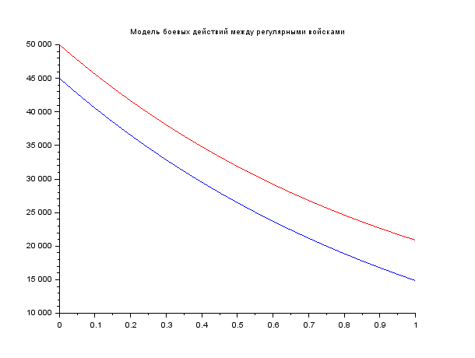

Figure 1: График изменения численности войск

### Модель ведение боевых действий с участием регулярных войск и партизанских отрядов

Дано:

$\frac{dx}{dt}$ = -0.31x(t) - 0.67y(t)+2*|sin(2t)|

= -0.42x(t) - 0.53y(t)+|cos(t)+1|

**Тогда у нас начальные условии:**

x0= 45000

y0= 50000

a= 0.31

b = 0.67

c= 0.42

h= 0.53

P(t) = sin(2t)

Q(t) = cos(t)+1

**Код программы**

//начальные условия  
x0=45000;//численность первой армии  
y0=50000;//численность второй армии  
t0=0;//начальный момент времени  
  
//константа, характеризующая степень   
влияния различных факторов на потери  
  
a=0.31;  
  
 //эффективность боевых действий армии у  
b=0.67;  
  
//эффективность боевых действий армии х  
c=0.42;  
  
//константа, характеризующая степень   
влияния различных факторов на потери  
h=0.53;  
  
//предельный момент времени  
tmax=1;  
  
//шаг изменения времени  
dt=.05;  
  
t=[t0:dt:tmax];  
  
//возможность подхода подкрепления к армии х  
function p=P(t)  
 p=sin(2*t);  
endfunction  
  
//возможность подхода подкрепления к армии у  
function q=Q(t)  
 q=cos(t)+1;  
endfunction  
  
//Система дифференциальных уравнений  
function dy= syst(t,y)  
//изменение численности первой армии  
 dy(1)=-a*y(1)-b*y(2)+2*(abs(P(t)));  
//изменение численности второй армии  
 dy(2)=-c*y(1)*y(2)-h*y(2)+abs(Q(t));  
endfunction  
//Вектор начальных условий  
v0=[x0;y0];  
//Решение системы  
y=ode(v0,t0,t,syst);  
  
//Построение графиков решений  
scf(0);  
  
//График изменения численности армии х(синий)  
plot2d(t,y(1,:),style=2);  
  
xtitle('Модель ведение боевых действий с участием   
регулярных войск и партизанских отрядов');  
  
//График изменения численности армии у (красный)  
plot2d(t,y(2,:),style=5);

Вот как мы видим что x побеждает

График изменения численности войск (армия x — синий, аримя y — красный)(fig. 2).

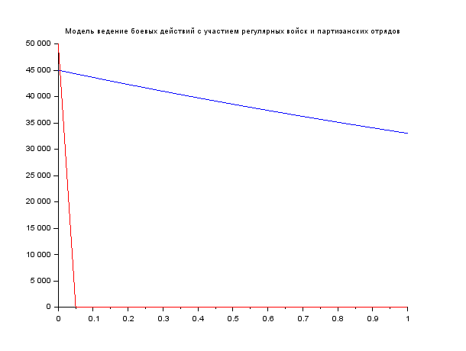

Figure 2: График изменения численности войск

# Выводы

Посмотрел некоторые простейшие модели боевых действий – модели Ланчестера.